- Modificar Figura 34, inserindo no seu lugar a imagem abaixo: (página 49 – Tópico: 2.14 Imagens - Caderno INF - Introdução a Web Design [2.ed. NOVOS_TALENTOS_EAD_2019] )

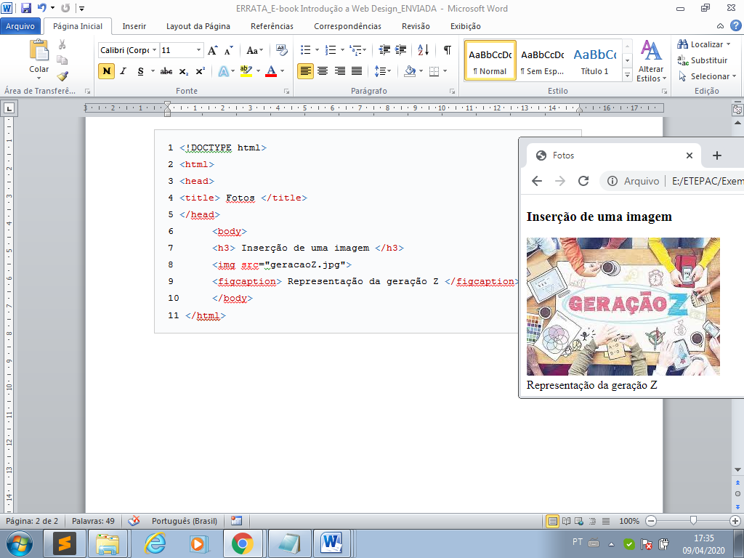
Figura 34 - código HTML da página fotos.html e renderização no navegador.
Fonte: Ewerton Mendonça.
Descrição: código de demonstração de inserção de imagens no Bloco de Notas e o resultado da exibição no navegador.

